デイサービスセンター新橋さくらの園

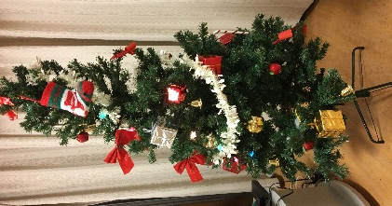
いきいき・なごみ
12月の予定お知らせ
今年一年を振り返る、イベントや作業をご用意いたします。
年末年始のご案内 12月は29日（土）まで営業しています。
年始は1月4日（金）より、開始致します。
入浴の為の臨時利用ご希望の方、早めにお問い合わせください。
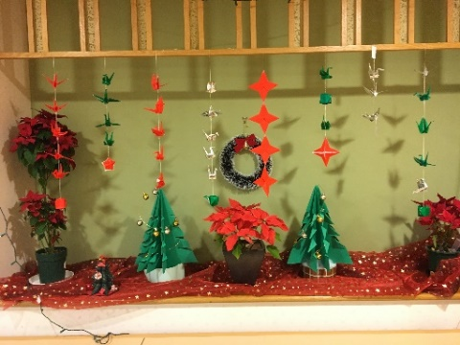
12月24日(月)・25日（火） クリスマスイベント 行います。
今年も皆様と一緒に、クリスマスを楽しみます。飾りつけをしたり、
サンタクロースと楽しい時間を過ごしましょう。
美味しいお食事もご用意してお待ちしております。
年末ジャンボ、ビンゴ大会、企画中！
今年の締めくくりに、ビンゴで大いに盛り上がりましょう！
カラオケ大会も行います。日程検討中です。
麻雀や囲碁
行っています。ご希望の方、お問い合わせください。
ご見学随時お受けしております。お気軽にお問合せください。
電話：０３－３４３３－０１８５ 担当 : 佐久間・大橋

